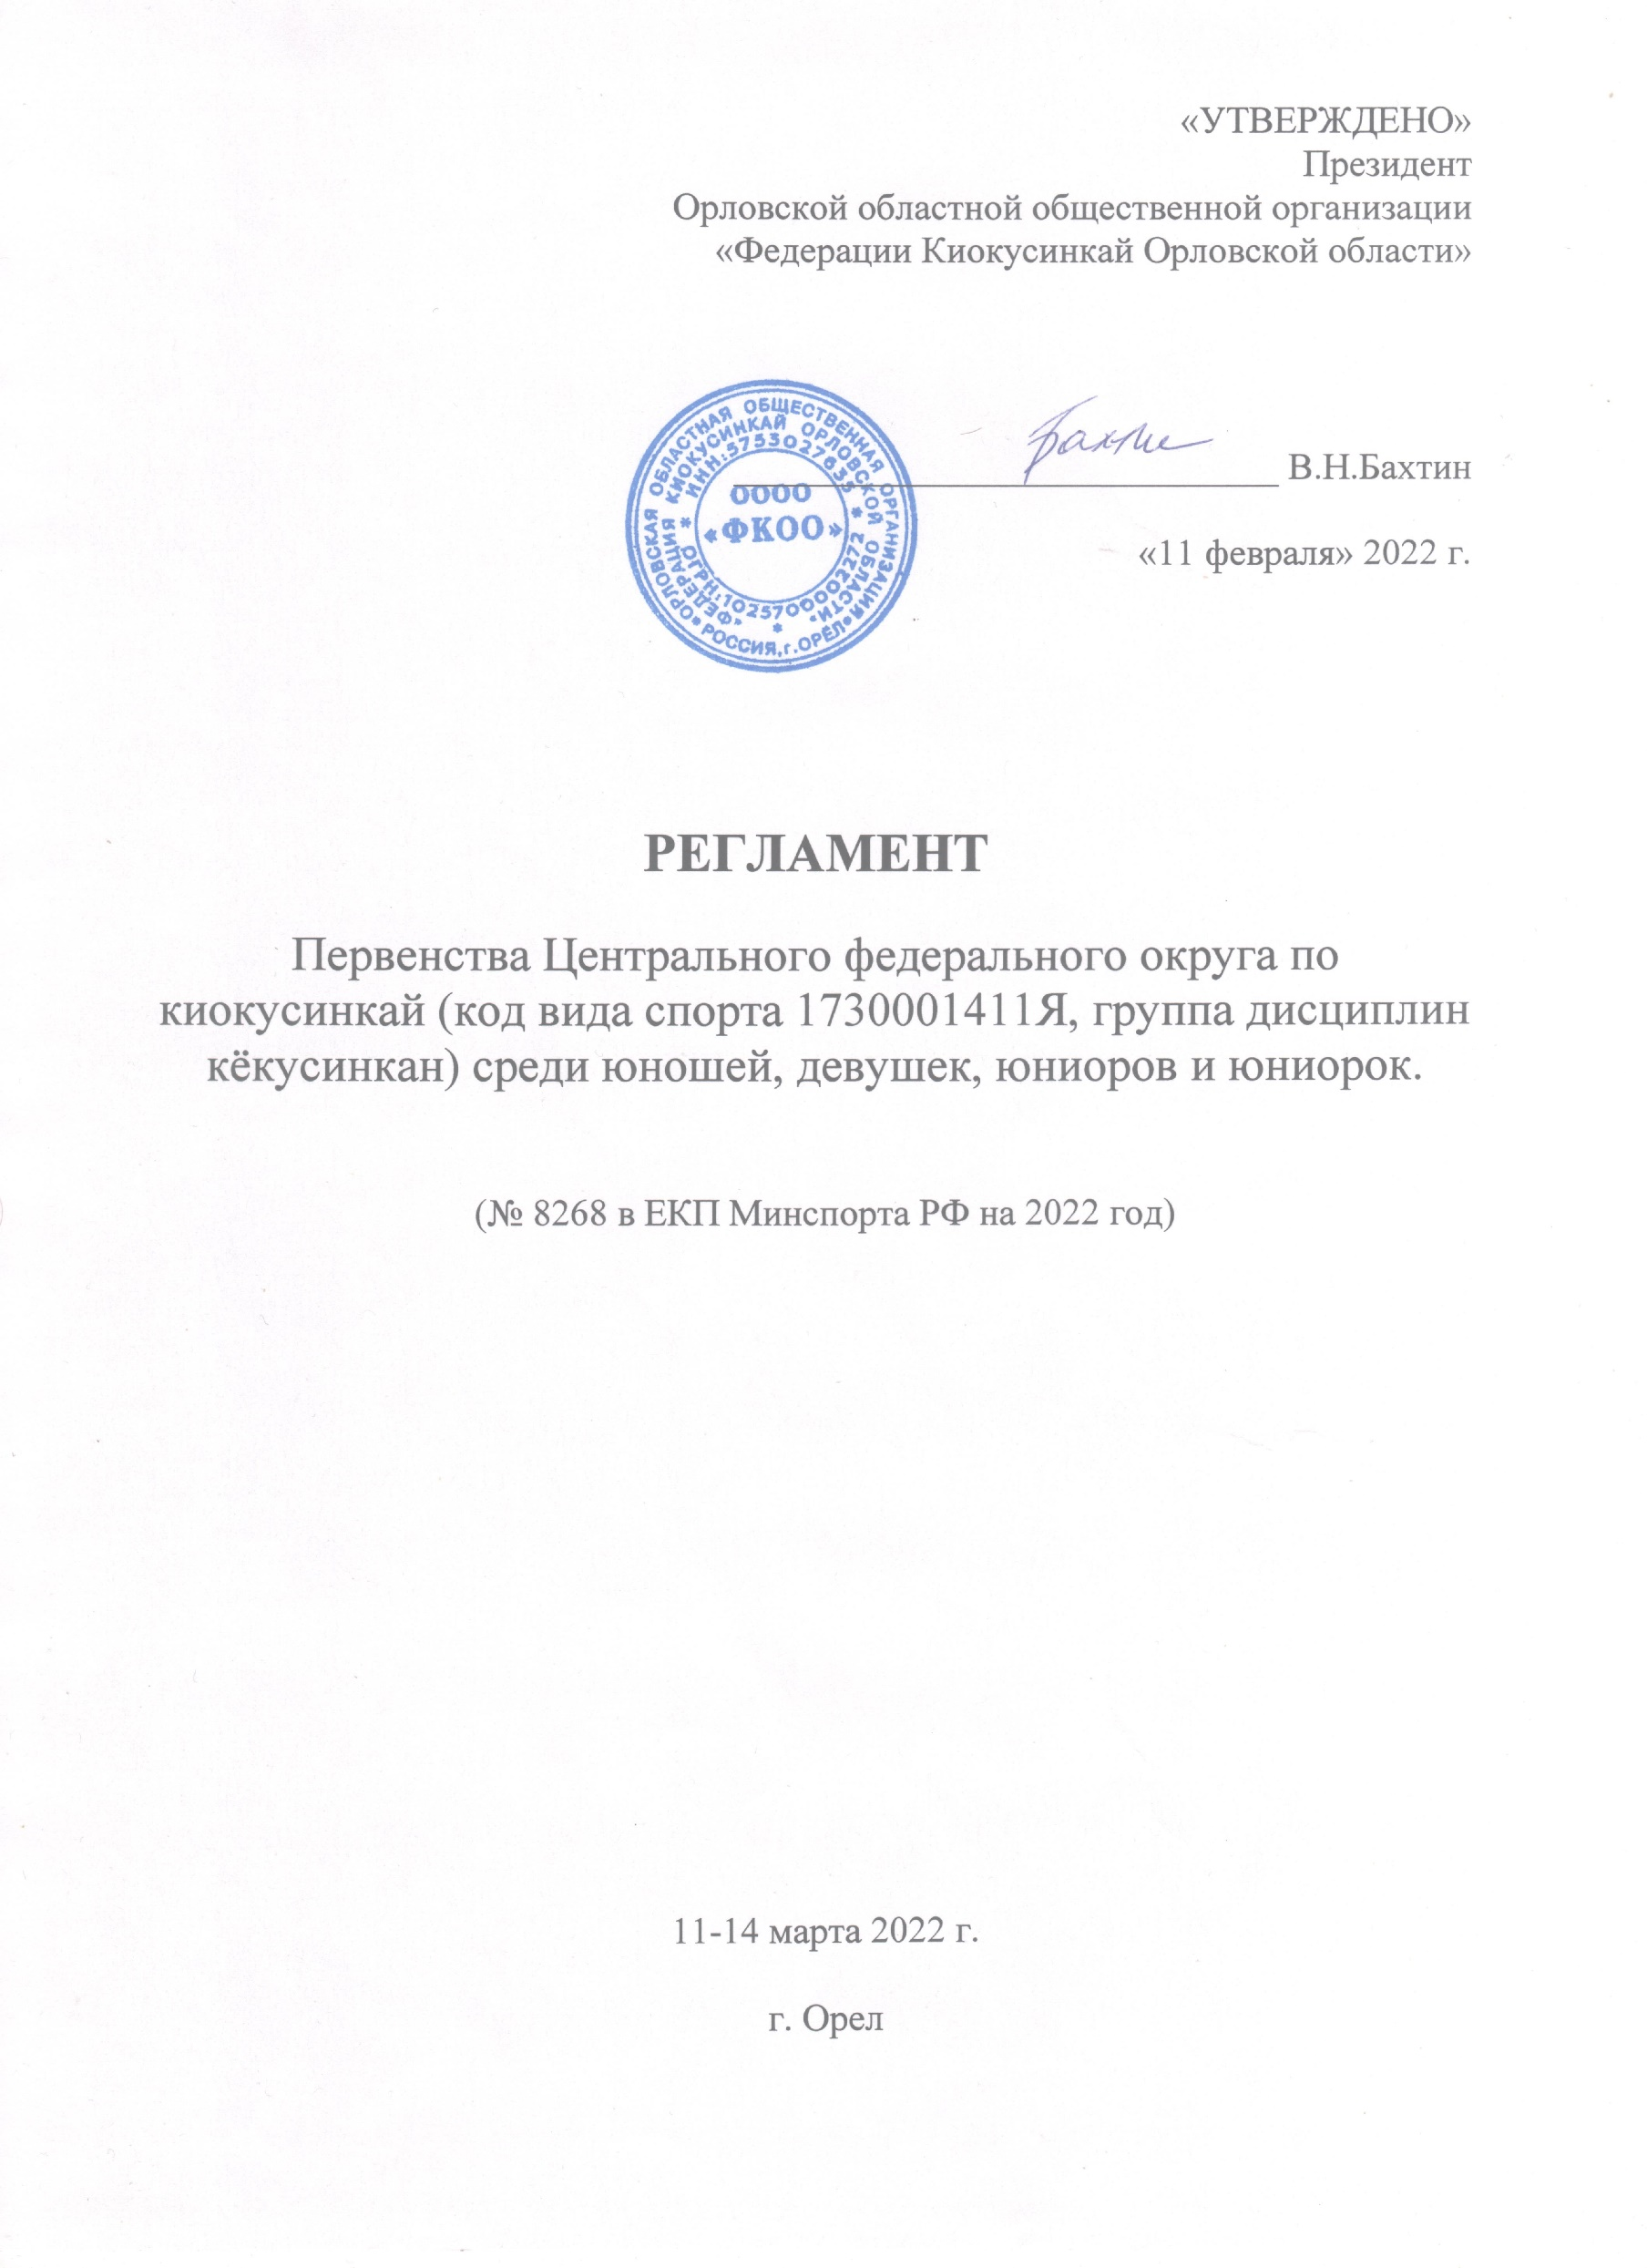
1. Место и сроки проведения соревнований
Соревнования проходят 11-14 марта 2022 года по адресу: г.Орел, Кромское шоссе, 4 («Конгресс-Холл» ТМК «МегаГринн»)

2. Организация и проведение соревнований

Организация и проведение Первенства Центрального федерального округа по киокусинкай (код вида спорта 1730001411Я, группа дисциплин кёкусинкан) среди юношей, девушек, юниоров и юниорок возлагается на Орловскую областную общественную организацию «Федерация Киокусинкай Орловской области».
Организационный комитет:
Главный судья соревнований – Салманов Василий Евгеньевич (2 дан, СВК);
Главный секретарь соревнований – Демченко Наталья Сергеевна (сихан ренси, 6 дан, СВК);
Контактное лицо:
Бахтин Владимир Николаевич, тел. +7 (910) 747 7647, E-mail: dojoorel@yandex.ru

3. Расписание мероприятий соревнований
11-12 марта
13.00-17.00 – заезд и размещение команд
14.00-18.00 – регистрация участников, мандатная комиссия
17.00-18.00 – судейский семинар
Регистрация участников, мандатная комиссия и судейский семинар пройдут по адресу: г.Орел, Кромское шоссе 4, Конгресс-Холл «МегаГринн»
13 марта
9.00 – сбор участников соревнований
10.00 - начало отборочных поединков
16.00 – полуфинальные и финальные поединки
18.00 – награждение призеров и победителей
13-14 марта
Отъезд команд

4. Требования к участникам соревнований и условия допуска спортсменов:

4.1. Условия допуска спортсменов к соревнованиям:
4.1.1. Каждый участник соревнований на момент прохождения мандатной комиссии должен иметь с собой следующие документы:
- общую заявку от субъекта РФ (Приложение 1);
- общегражданский паспорт или свидетельство о рождении;
- будо-паспорт, подтверждающий стилевую квалификацию не ниже 8 кю (при наличии);
- допуск врача, оформленный должным образом в заявке команды;
- письменное разрешение на участие от родителей (Приложение 2);
- договор о страховании от несчастного случая (оригинал), действительный на дни проведения соревнований (п.4.3.);
- страховой полис ОМС (оригинал).
4.1.2. Каждый участник, допущенный к соревнованиям, должен иметь:
- белое доги с обязательными нашивками утвержденными в ФККР и поясом, соответствующим квалификации спортсмена-участника;
- индивидуальную раковину на пах для юношей и юниоров, для девушек и юниорок – по желанию;
- нагрудник установленного образца, который должен надеваться ПОД футболку БЕЛОГО цвета без каких-либо рисунков и принтов – для девушек и юниорок;
- протекторы на голень и подъем стопы – обязательны для всех категорий;
- накладки на руки – обязательны для всех категорий;
- индивидуальный шлем – для участников обоих полов;
- капа (протектор ротовой полости) – по желанию, кроме случая, когда спортсмен носит брекеты;
- наколенники, налокотники – по желанию.
ПРИМЕЧАНИЕ:
Участницам разрешается использовать протектор на грудь следующего образца: верхняя граница протектора – на уровне вторых ребер, нижняя граница протектора – не ниже края реберных дуг, боковые границы протектора – по передним подмышечным линиям; жесткий протектор должен защищать как минимум груди; протектор не должен иметь открытых пластиковых элементов.
Разрешается использование шлема с обязательной полной защитой подбородка без железных решеток и пластиковых вставок на лицевой зоне.
Разрешается использовать протекторы на голень и подъем стопы в виде эластичного чулка белого цвета с использованием уплотнителя толщиной не более 1 см. Использование пластиковых щитков, вставок запрещено.
Разрешается использовать наколенники и налокотники в виде эластичного чулка белого цвета с использованием уплотнителя толщиной не более 1 см. Использование пластиковых щитков, вставок запрещено.
Разрешается использовать накладки белого цвета в виде чулка с обрезанными пальцами с использованием уплотнителя толщиной не более 1 см. Использование пластиковых вставок и кожаных перчаток запрещено.
При нарушении любого из вышеперечисленных пунктов спортсмен не будет допущен к соревнованиям.
При неявке спортсмена на татами после объявления его фамилии в течение 30 секунд спортсмену выносится замечание ТЮИ ИТИ, после 1 минуты засчитывается поражение!

4.2. Состав участников и численный состав команды:
Каждая команда обязана включать:
- официального представителя команды – 1 чел.;
- спортсменов – квалификацией не ниже 8 кю;
- судей – минимум 3 чел.
* В случае не предоставления как минимум 3 (трех) судей от команды (Приложение №4), организаторы оставляют за собой право о НЕДОПУСКЕ команды к участию в соревнованиях!
Каждая команда может включать:
- личных тренеров и тренера сборной команды;
- врача команды – 1 чел.;

4.3. Страхование
Каждый участник должен иметь спортивный страховой полис от несчастного случая, действительный на дни проведения соревнований!
Представителей страховых компаний на турнире не будет, просим позаботиться о страховании заблаговременно!!!

5. Программа соревнований

5.1. Весовые категории:

юноши | 12-13 лет | вес до 30 кг., 35 кг., до 40 кг., до 45 кг., до 50 кг., до 55 кг., свыше 55 кг.
девушки | 12-13 лет | вес до 30 кг., 35 кг., до 40 кг., до 45 кг., до 50 кг., до 55 кг., свыше 55 кг.
юноши | 14-15 лет | вес до 40 кг., 45 кг., до 50 кг., до 55 кг., до 60 кг., до 65 кг., свыше 65 кг.
девушки | 14-15 лет | вес до 40 кг., 45 кг., до 50 кг., до 55 кг., до 60 кг., до 65 кг., свыше 65 кг.
юниоры | 16-17 лет | вес до 50 кг., 55 кг., до 60 кг., до 65 кг., до 70 кг., до 75 кг., свыше 75 кг.
юниорки | 16-17 лет | вес до 50 кг., 55 кг., до 60 кг., до 65 кг., свыше 65 кг.

5.2. КАТА:

Мальчики, девочки  10-11 лет | Обязательная программа:  1-й круг: Тайкёку соно сан  2-й круг: Пинъан соно-ити  Произвольная программа:  Одно ката на выбор: Пинъан соно ити, Пинъан соно ни, Цуки-но.
Юноши, девушки  12-13 лет | Обязательная программа:  1-й круг: Пинъан соно-ни  2-й круг: Пинъан соно-ён  Произвольная программа:  Одно ката на выбор: Пинъан соно-го, Цуки-но, Гэкисай сё, Сайфа, Сэйэнтин
Юноши, девушки  14-15 лет | Обязательная программа:  1-й круг: Пинъан соно-ён  2-й круг: Гэкисай сё  Произвольная программа:  Одно ката на выбор: Цуки-но, Сайфа, Сэйэнтин, Канку, Гарю, Сейпай, Сусихо
Юниоры, юниорки  16-17 лет | Обязательная программа:  1-й круг: Пинъан соно-го  2-й круг: Гэкисай сё  Произвольная программа:  Одно ката на выбор: Сайфа, Сэйэнтин, Канку, Гарю, Сейпай, Сусихо

5.3. КАТА-ГРУППА:

В командном соревновании ката исполняется тремя участниками. Участники могут выступать только в своей возрастной категории!
Состав участников командных соревнований может быть:
- мужским;
- женским;
- смешанным;
Возрастная и квалификационная категория группы определяется по трем участникам.

Мальчики и девочки  10-11 лет | Обязательная программа:  1-й круг: Тайкёку соно сан  Произвольная программа:  Одно ката на выбор: Пинъан соно ити, Пинъан соно ни, Цуки-но.
Юноши и девушки  12-13 лет | Обязательная программа:  1-й круг: Пинъан соно-ити  Произвольная программа:  Одно ката на выбор: Пинъан соно-ни, Пинъан соно-сан, Пинъан соно-ён, Пинъан соно-го.
Юноши и девушки  14-15 лет | Обязательная программа:  1-й круг: Пинъан соно-ни  Произвольная программа:  Одно ката на выбор: Пинъан соно-сан, Пинъан соно-ён, Пинъан соно-го, Цуки-но ката, Гэкисай сё
Юниоры и юниорки  16-17 лет | Обязательная программа:  1-й круг: Пинъан соно-сан  Произвольная программа:  Одно ката на выбор: Пинъан соно-ён, Пинъан соно-го, Цуки-но ката, Гэкисай сё

6. Условия подведения итогов
6.1. Соревнования в дисциплине поединки проводятся по системе с выбыванием после одного поражения, согласно правилам соревнований. Проигравшие полуфиналисты в каждой категории проводят бой за 3-е место.
Юноши и девушки (12-13 лет)
2 мин. + 1 мин.+ взвешивание (разница в весе 2,5 и более кг) + 1 мин. с обязательным решением судей;
Юноши и девушки (14-15 лет)
2 мин. + 2 мин. + взвешивание (разница в весе 2,5 и более кг) + 1 мин. с обязательным решением судей;
Юниоры и юниорки (16-17 лет)
2 мин. + 2 мин. + взвешивание (разница в весе 2,5 и более кг) + 2 мин. с обязательным решением судей

6.2. Соревнования по ката:
Победитель определяется путем подсчета набранных очков за вычетом наивысшей и наименьшей оценок судей.
До участия во втором круге допускаются 8 спортсменов набравших максимальное количество баллов в первом круге. До участия в финальном круге (произвольная программа) допускаются 4 спортсменов, набравших наибольшую сумму очков в первом и во втором круге обязательной программы.
В случае одинакового количества набранных баллов, победитель определяется в следующем порядке.
1) предпочтение отдается участнику, самая низкая оценка которого выше;
2) предпочтение отдается участнику, самая высокая оценка которого выше;
3) предпочтение отдается участнику, которому рефери поставил более высокую оценку;
4) если победитель не может быть определен по указанным выше пунктам, то оба участника одновременно выполняют ката 1-го круга, и судьи определяют победителя, показывая свое решение флажками (красным и белым).

7. Награждение

7.1. Победители и призеры соревнований награждаются кубками, медалями и дипломами соответствующих степеней.
7.2. Дополнительно могут устанавливаться призы спонсорами и другими организациями.

8. Финансовые условия участия

8.1. Расходы, связанные с командированием участников, руководителей делегаций, тренеров в составе делегации на соревнования (проезд, размещение, питание, суточные и др. расходы), несут командирующие их организации.
8.2. Организаторы берут на себя оплату проживания судей

9. Размещение

9.1. Официальной гостиницей соревнований является: Гостиница «Гринн» расположенная по адресу: г. Орел, Кромское шоссе 4.
9.2. Размещение команд, представителей, судей производится исключительно в официальной гостинице соревнований.
9.4. Заявки на размещение (Приложение №3) подаются строго до 7 марта 2022 г. включительно.

10. Заявка на участие

10.1. Срок подачи предварительных заявок строго до 7 марта 2022г. включительно.
ВНИМАНИЕ!!! Участники соревнований, не вошедшие в заявленную весовую категорию по итогам мандатной комиссии, вошедшие в другую весовую категорию отличную от заявленной в предварительной заявке, не внесенные в предварительную заявку, к участию в соревнованиях ДОПУСКАТЬСЯ НЕ БУДУТ!!!
(Так как протоколы проведения будут подготовлены заранее и изменяться не будут).

ЗАЯВКИ НА УЧАСТИЕ, СУДЕЙСТВО И РАЗМЕЩЕНИЕ НАПРАВЛЯТЬ:
E-mail: dojoorel@yandex.ru, тел. +7 (910) 747 7647 – Бахтин Владимир Николаевич

10.2. Заявки принимаются только установленной формы в печатном виде. Оригинал заявки на участие в спортивных соревнованиях должен быть подписан руководителем органа исполнительной власти субъекта Российской Федерации в области физической культуры и спорта, подписан руководителем аккредитованной региональной спортивной федерации и заверен печатью данной федерации, подписан врачом и заверен личной печатью врача, который обязан заверить допуск каждого спортсмена. Количество допущенных спортсменов в заявке указывается прописью. (Приложение 1).
Обязательно позвоните в Оргкомитет и уточните о получении вашей заявки!
10.3. Оригинал заявки вместе с иными указанными документами предоставляется официальным представителем команды в мандатную комиссию.
Внимание!!! Подпись и печать врача на заявке действительны в течение 10 дней!
10.4. Несвоевременно поданные или неправильно оформленные заявки не принимаются.
Копии (сканы) печатей и подписей в заявке запрещены! Спортсмены по такой заявке не будут допущены до соревнований!

